Odpady v obci 2024
V Tovéři 10.2.2024
Na tomto veřejném portále Vás budeme pravidelně informovat o dění v naší obci na poli odpadového hospodářství.
Od 1.1.2024 jsme zavedli změny co se týče frekvence vývozu komunálního a separovaného odpadu, které se Vás přímo dotýkají, a to formou postřehů a informací, doplněných o fotografie stávajícího stavu.
Do tohoto fóra můžete přispět i vy, vaše názory budou tlumočené bez uvedení vašich nacionálií.
Email: starosta@tover.cz
A teď k samotným postřehům v obci z naší strany:
- Loňský rok jsme zakončili deficitem financování odpadového hospodářství ve výši cca. 416 000 Kč, což jsou pouze prostředky za služby, tedy svoz a likvidaci odpadů. Kvůli přehlednosti v této částce není zohledněna splátka popelářského vozu, administrace, vstup do Olomoucké servisní společnosti, investice do vytvoření nových míst na tříděný odpad apod. Máme-li se chovat k vynaloženým prostředkům s péčí řádného hospodáře, nemůžeme toto číslo ignorovat!

- Náklady za tyto služby (svoz odpadů a platbu za odpady v tunách) činily za rok 2023 celkem 1 088 094 Kč s DPH, odměny za vytříděnost odpadů od společnosti EKO-KOM hrubým odhadem činí 218 000 Kč (přesný údaj budeme vědět po uzavření IV. Q. roku 2023), příspěvek občanů (700 Kč/os./rok) činil v celkové výši 452 500 Kč. Prostým odečtem se dostáváme na výše zmíněnou částku mínus 416 000 Kč.

- Počet občanů je 650 a již několik platí všichni občané 700 Kč/ osoba/rok. Navýšení nákladů, resp. jejich dorovnání, by znamenalo další roční příplatek o dalších 500 Kč/osobu, tedy 1200 Kč, což je momentálně možný strop a cca. 100 000 Kč by k tomu obec ještě doplatila.
Pozn. Vezmeme-li jako příklad čtyřčlennou rodinu, místní poplatky v obci by pro ni představovaly 4800 Kč za odpady a 5840 Kč za stočné, což se rovná částce 10 640 Kč + další poplatky, daň z nemovitosti apod.

Nechceme jít touto cestou zdražování a hledáme jiná východiska. V nynější době je účinným řešením snížení svozů komunálního odpadu, čímž Vás chceme přimět k intenzivnějšímu třízení odpadu a snížení objemu odevzdaného komunálu, nejdražšího ze všech odpadů vůbec (míněno v Kč za tunu) a snížení frekvence svozů papír-plast se sběrných míst v obci, s tím, že kapacita nádob na tento tříděný odpad se zdvojnásobila.

- Důležitá fakta, která je zapotřebí si uvědomit:
- Odevzdaný odpad v popelnicích již není Váš, ale obce, která má právo ho kontrolovat, především pak jeho vytříděnost, tedy to, co v každé jednotlivé odpadové nádobě má být a co ne.
- Nádoby jsou očipované, máme již nyní přehled v kg/nádoba, tedy o tom, co která domácnost vyhodí (v kg).
- Neočipované nádoby nebudou vyváženy.
- Jste informováni prostřednictvím portálu Česká obec a též i v aktualitách na webu obce o tom, kdy a který odpad se bude svážet, ve Zpravodaji máte i plán svozů veškerých odpadů. Je tedy na vás, jaký zdroj informací využijete, a je to zároveň jedna z mála Vašich povinností tyto informace aktivně zjišťovat.
Pozn. Svoz bio odpadu od II. Q., jakož i termíny velkoobjemového a nebezpečného odpadu se včas dozvíte.

- Je třeba mít na zřeteli, že situace v odpadovém hospodářství nejen v naší obci, ale celoplošně, se neustále vyvíjí. Po půl roce provedeme přesnější vyhodnocení se vším všudy, setkáme se s vámi a společně budeme diskutovat a hledat řešení případných problémů.
A nyní k našim postřehům a vašim nešvarům:
- Máme 3 týdny od posledního svozu komunálního odpadu. Příští týden, dne 14.2., proběhne druhý svoz komunálu v tomto roce.
- Naplněnost nádob na komunální odpad, objem 240 l k 7.2.2024 (po 3 týdnech) od rodin, které třídí odpad.
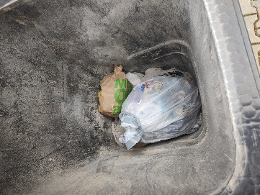
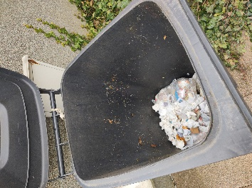
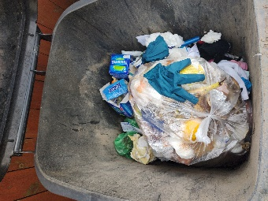
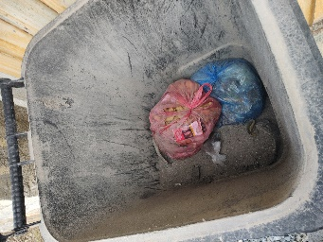
5-ti členná dom. 4 členná dom. 4 členná dom. 3 členná dom.
Ne všude je to stejné, v globále by ale frekvence nastavených svozů měla stačit.
- Bioodpad.
Zde máme všichni rezervy s možností ušetřit a neházet vše do komunálu. Zbytky rostlinného původu přes zimu shromažďovat ve vaší prázdné bio nádobě, větve a vánoční stromky odevzdat u ČOV, listí vhodit do kontejneru.
Větve poštěpkujeme a vzniklá štěpka bude k dispozici zadarmo pro vaše a obecní potřeby.
Pozn. nejbližší štěpka bude k dispozici 13.3.2024

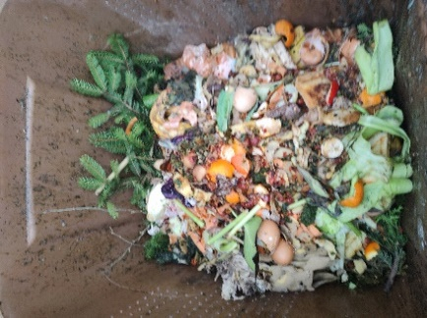

Bio odpad po 2,5 zimních měsících-pouze odpad z kuchyně a větve z vánoc, naplněnost ¾, ,4 členná domácnost.

- Papír-nerozlepené/nerozložené krabice = podstatné snížení kapacity nádob na papír.

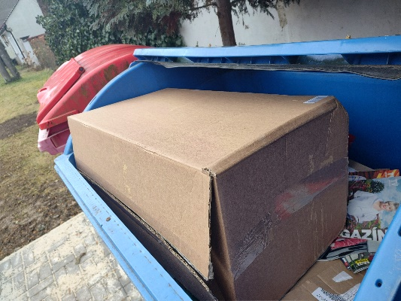
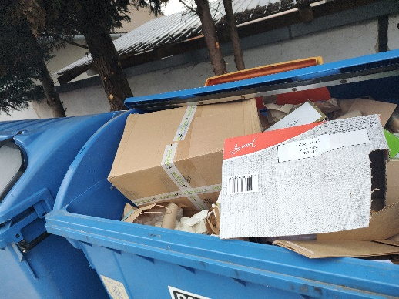

Přitom rezervy (poloprázdné nádoby) máme, jak v papíru tak i v plastu - u ČOV, Na návsi, Pod lesem…
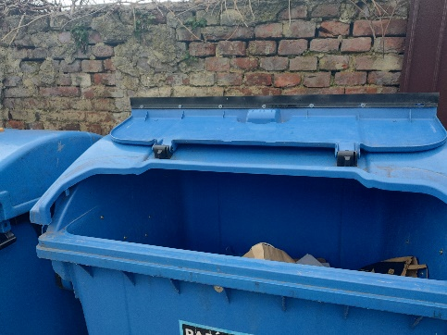
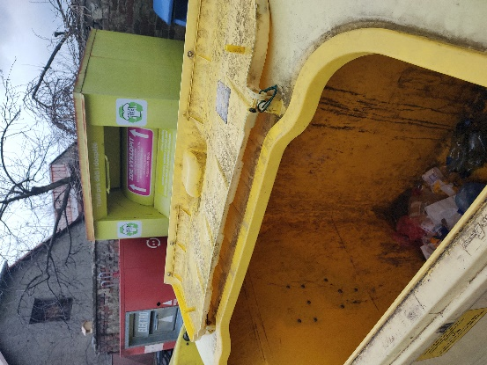
Foto po 1 týdnu od svozu

- Nevytříděnost komunálního odpadů Pod lesem, i když zde máte možnost odložit plast i papír o 10 m vedle.
Proč se tam tedy objevuje plast, papír? Myslíte si, že přikoupíme další nádoby na komunální odpad? Nikoliv!
Osobně si myslíme, že s touto situací nemají nic společného občané trvale přihlášeni v obci Tovéř.
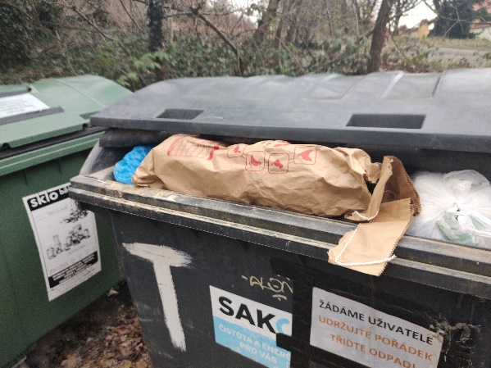
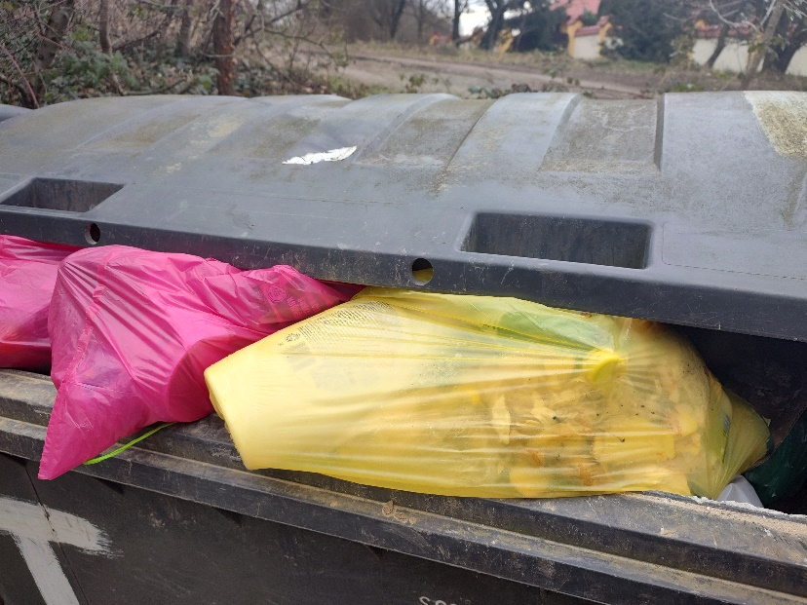
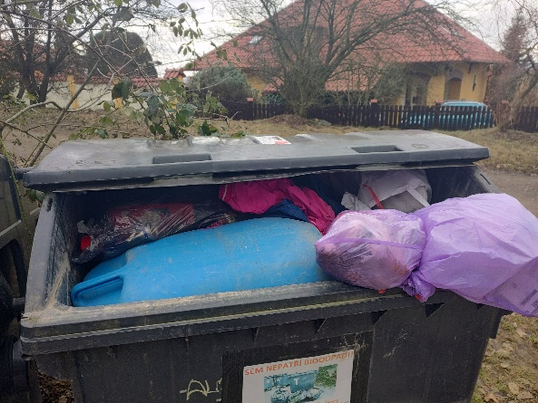
Největší vrchol je ale situace, do které nás někteří jedinci dostávají, tím že se zbavují komunálu (nebo papíru či plastu) tím, že ho prostě hodí do skla nebo tam, kam nepatří!!!
Co se asi stane s takovým kontejnerem, když např. položku sklo, kterou likvidujeme s nulovým nákladem a posléze za ni utržíme i nemalý peníz prostřednictvím vytříděnosti od společnosti EKO-KOM?
Nevyvezou ho!!! Případně ho vyvezou pouze jako komunál a v nejhorším případě až následující měsíc… a za ten si připlatíme opravdu hodně!
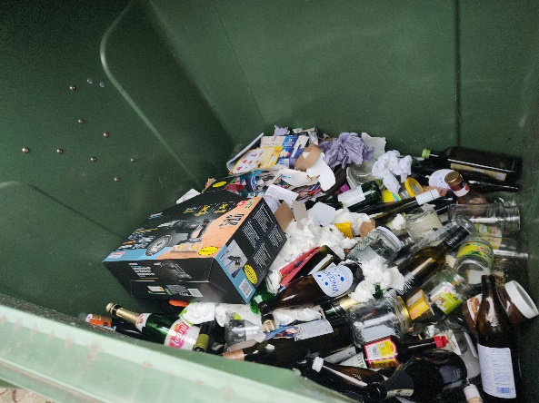
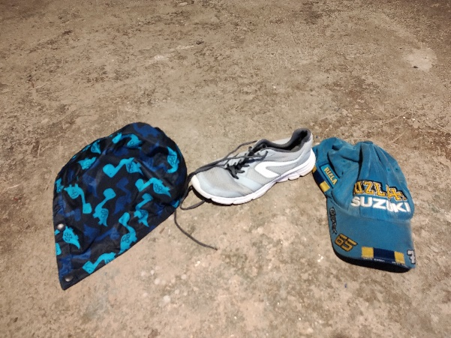

Situace ze 7.2.2024: papír ve skle + komunální odpad ve skle z prosince 2023, výběr materiálu ze
3 plných pytlů všeho možného, což jsme se ani neodvážili nafotit, poznává se dotyčná osoba?

- Opatření obce
- Zavedení kamerového systému se záznamem, monitorující tyto nešvary.
- V nedaleké budoucnosti finanční postihy za překračování stávajících pravidel, vše co bude odloženo mimo stanoviště bude považováno za černou skládku!
- Výstavba dřevěného oplocení kolem stanovišť sběrných míst jako v případě Na návsi, a to na místě U obchodu a Pod rybníkem, realizace jaro 2024 (foto).
- INFORMOVANOST!!!

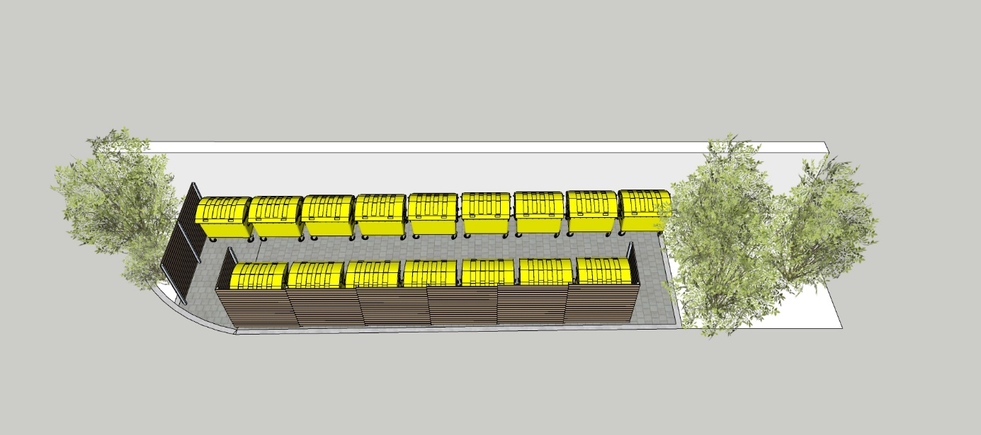
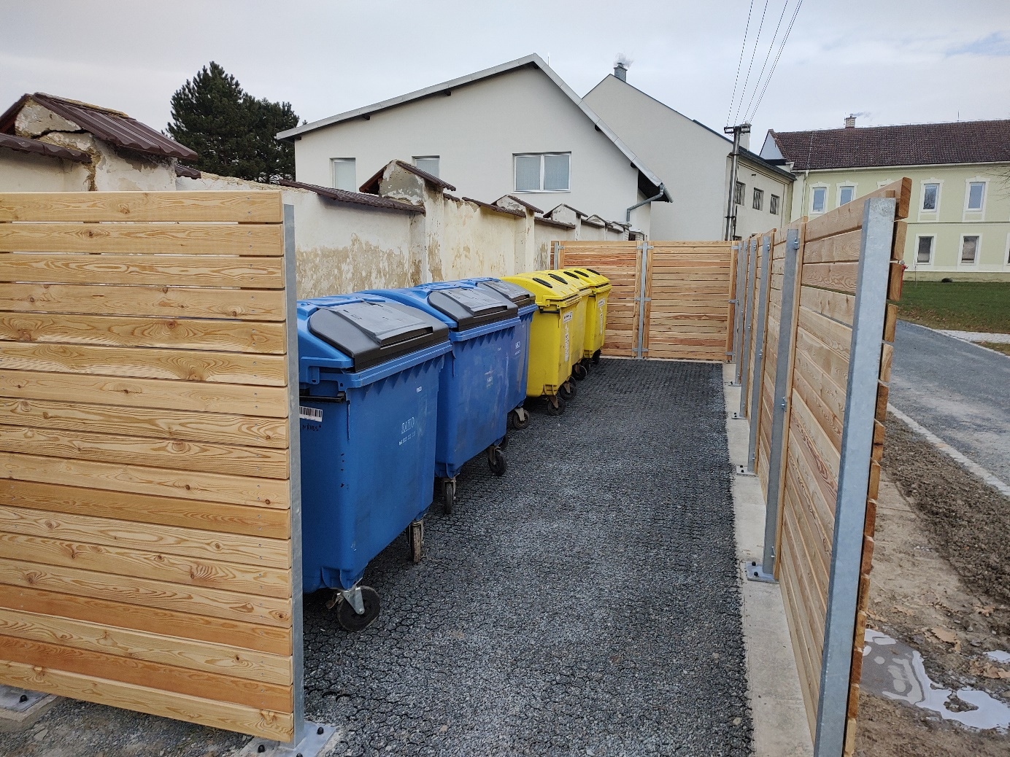

- Slabý článek systému.
- Svoz komunálního odpadu s měsíčním cyklem přes léto! Přijaté opatření: květen – srpen vývoz SKO (komunálního odpadu) ve 14-denním cyklu.

- Vývoz materiálu papír, plast, sklo a komunální odpad od cizích, ne toveřských občanů, dále odpad od montážních, stavebních a zahradnických firem pracujících na území obce i mimo obec (ty vás, myšleno firmy, mimochodem můžou okrádat v tom smyslu, že si likvidaci započítají do režií, odpad z poptávaných prací a úprav vašich nemovitostí vyhodí a je jim jedno kam, v lepším případě do obecních popelnic a vy v konečném důsledku likvidaci zaplatíte 2x , tedy posléze i za samotný svoz a likvidaci z obecních nádob). Každý podnikatel musí mít smlouvu o likvidaci odpadu vzniklého z jeho předmětu podnikání - existují přece sběrné dvory pro podnikatele a jsou nedaleko.

- Zahlcování tříděného odpadu na sběrném místě U obchodu. Přitom rezervy jsou na jiných místech v obci. Vždyť valná většina z nás vlastní auto. Stačí nashromážděný papír, plast pouze vyvézt tam, kde je poloprázdno. Kartóny řádně rozlepit/rozložit, PET láhve sešlápnout. Nechme tuhle možnost uložit PET lahve a papír od svačinky starším lidem, kteří tuto možnost svého mobilního odvozu nemají, anebo udělejte něco pro své zdraví a při procházce po naší hezké obci prostě vytříděný odpad uložte tam, kde jsou nádoby prázdné nebo poloprázdné.

- Podnikatelský odpad vyprodukovaný na území naší obce: Jeho evidenci vyřešíme formou smluv, prokázáním dokladů o jeho likvidaci apod. Toto téma aktuálně řešíme.

Závěr

Pevně věříme, že se v drtivé, ale opravdu v drtivé většině, vážení TOVÉŘÁCI, chováte a budete chovat zodpovědně a netýkají se vás nelichotivé fotky a poznatky výše uvedené. Za váš odpovědný přístup předem DĚKUJEME. A pro hříšníky máme vzkaz: „Tak dlouho se chodí se džbánem pro vodu, až se ucho utrhne.“
Slibujeme, že tento rok bude věnován především stabilizaci odpadového hospodářství ve všech směrech, a to ku prospěchu vás, vážení občané, i obce samotné, chceme přece všichni, abychom byli i nadále spokojeni a líbilo se nám tam, kde žijeme.

Miroslav Majer
Starosta obce

